**心舞社期末总结**

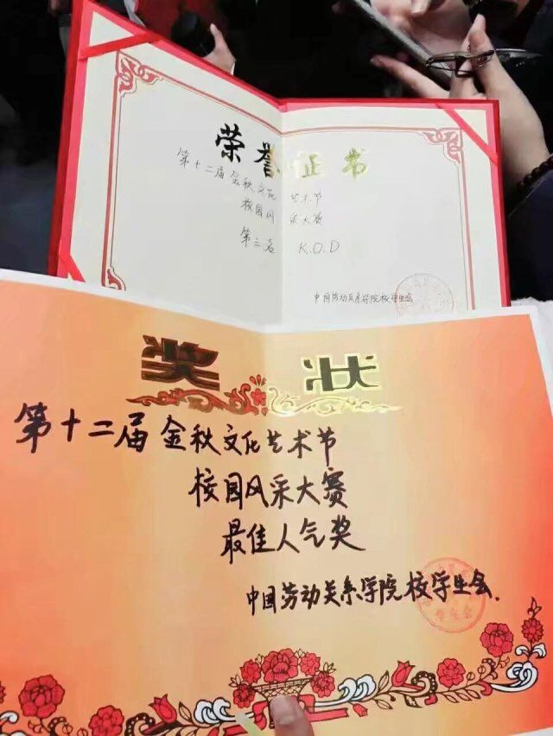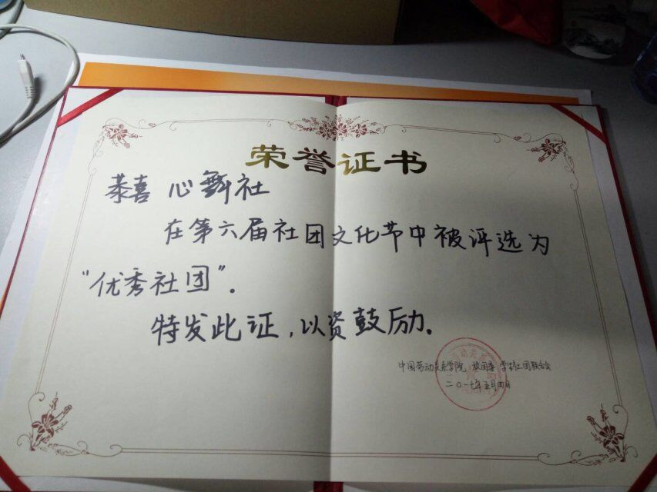心舞社获奖情况：2016年金秋文化艺术节第三名、2016年金秋艺术节最佳人气奖、2017年金秋艺术节最佳团体奖，在第六届社团文化节中被评为“优秀社团”。

心舞社日常活动情况

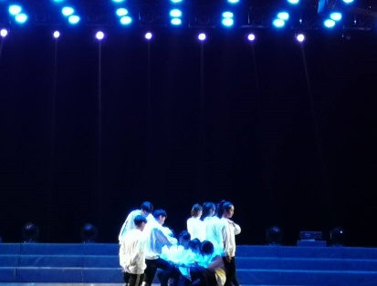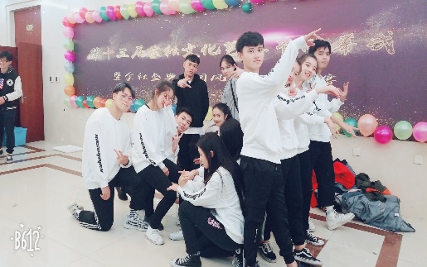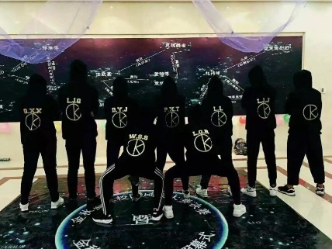心舞社日常活动时间为每周六下午2：00到晚上9：00，活动内容主要以UrbanDance以及成品舞的教授以及针对个人情况的街舞训练，有时也会进行节目的编排。每年的下半学期会跟摇滚社合办“摇滚音乐节”。平常也会去各社团或者各系(双旦)的活动进行演出。